Ночной велопарад будут транслировать онлайн
01.07.2016
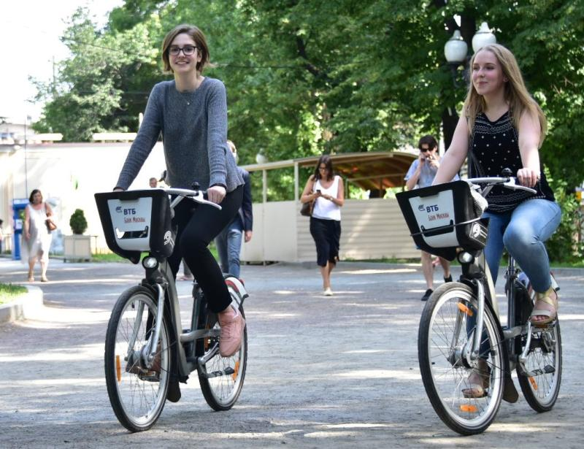

Второй московский ночной велопарад, который пройдет 2 июля, будут транслировать 34 камеры сервиса «Окно в город». Об этом сообщает Агентство городских новостей «Москва» со ссылкой на пресс-службу Департамента информационных технологий столицы.
- 2 июля сервис online-трансляций «Окно в город» покажет второй Ночной велопарад, который приурочен к фестивалю Московского урбанистического форума. Камеры городской системы видеонаблюдения будут «сопровождать» участников велопробега на протяжении всего маршрута от Суворовской до Болотной площади. В трансляции задействованы 34 камеры, которые в этот период перейдут в ночной режим работы, - пояснили в пресс-службе.
Автомобилисты получат возможность следить за дорожной ситуацией и ограничениями движения. А непосредственным участникам велопарада сервис поможет узнать, что происходит на других участках маршрута - трансляция будет доступна и на мобильных устройствах.
Оnline-трансляция ночного велопарада стартует 2 июля в 21:00. Участники пробега начнут собираться на Суворовской площади в 22:00, колонна отправится в 23:00.

Адрес страницы: http://yakimanka.mos.ru/presscenter/important-information/detail/3266882.html
Управа района Якиманка города Москвы

